COMUNICADO DE PRENSA  22 SEP 2023 | Contacto  Fundación Guerrero  info@fundacionguerrero.com  Fundación Casa de Alba  info@palaciodeliria.com

El salón de música del Palacio de Liria se abre al público para un concierto extraordinario
La música de la Casa de Alba: reflexiones dieciochescas rememora el patrimonio perdido del archivo musical de la Casa de Alba

Palacio de Liria, Madrid
VIE 27 OCT 2023 | 19:00
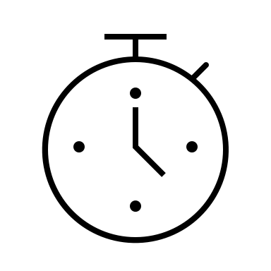 70 minutos sin descanso
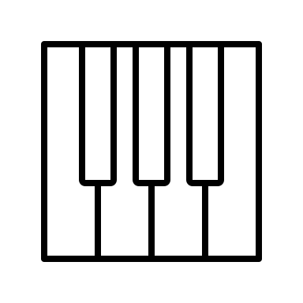 Concerto 1700
Daniel Pinteño, violín y dirección
Ester Domingo, violonchelo
Ignacio Prego, clave y piano

Introducción

La Fundación Casa de Alba y la Fundación Guerrero organizan un concierto extraordinario dedicado a rememorar el patrimonio musical perdido tras el incendio del Palacio de Liria en 1936, y cuyos fondos se conocen gracias a la publicación de La música en la Casa de Alba, investigación del musicólogo José Subirá hecha a instancias del XII duque de Alba, Jacobo Fitz-James Stuart y Falcó. La música de la Casa de Alba: reflexiones dieciochescas se celebrará en el salón de música del Palacio de Liria, un espacio habitualmente cerrado a las visitas del público y que preserva su condición original. Las entradas están a la venta en www.palaciodeliria.com y en la taquilla del Palacio de Liria, con la posibilidad de asistir exclusivamente al concierto o de adquirir una entrada combinada incluyendo el concierto y una visita guiada al palacio.

El programa del concierto incluye la interpretación de obras del violinista José Herrando (Valencia, hacia 1720-Madrid, 1763) desde una doble perspectiva interpretativa: bajo criterios históricamente informados en el caso de dos sonatas actualmente conservadas en una copia manuscrita del propio Subirá; y con instrumentos modernos aplicados a fragmentos de otras sonatas del propio Herrando que el musicólogo y pianista Joaquín Nin editó en 1930. Todas las obras se entrelazan con fragmentos de zarzuela de aquella época, arreglados para esta ocasión, y en los que se recrea el ambiente cortesano del siglo XVIII. Se arranca, por tanto, en un contexto barroco para sondear la visión que había en las primeras décadas del siglo XX sobre la música de aquel siglo, a través de un cambio de instrumental y de estilo.

El concierto sirve también de ilustración musical a la exposición La moda en la Casa de Alba, comisariada por Lorenzo Caprile y Eloy Martínez de la Pera, y abierta en el mismo Palacio de Liria del 19 de octubre al 31 de marzo. El diálogo entre la pintura y la moda, visto desde una perspectiva literal pero también como revisitación, es una constante histórica que, como tal, constituye el objeto final de ambas actividades. La música surge de apoyo a los retratos de familia y los vestidos, testimonios del gusto, el estilo y la evolución de la moda, contextualizando su visualidad y aportando lo que tantas veces se ha percibido como una expresión equivalente de una misma belleza. En el contexto artístico del propio Palacio de Liria, contenedor de una de las colecciones artísticas de referencia en el país, se hará posible observar y escuchar en un acto único.

La Fundación Casa de Alba, presidida por el duque de Alba, Carlos Fitz-James Stuart y Martínez de Irujo, dedica grandes esfuerzos a la difusión y a la apertura de la colección Casa de Alba junto con sus palacios y residencias, ofreciendo la posibilidad de disfrutar y conocer su legado. El duque de Alba defiende una política de cercanía de la Casa de Alba con la ciudadanía de Madrid, de España y de cualquier visitante movido por inquietudes culturales. Este concierto confirma la relación que la Casa de Alba ha mantenido a lo largo de quinientos años con importantes músicos desde Juan del Encina a Cristóbal Halffter.

La Fundación Guerrero es la única institución de carácter privado que asume la promoción del teatro musical español, de forma particular el repertorio que se relaciona con la zarzuela y otros géneros afines. Organiza exposiciones, conciertos, publicaciones musicales y literarias, y cualquier otra actividad que ayude al estudio y difusión de aquel repertorio. Custodia el Archivo Guerrero que conserva el patrimonio personal y artístico de Jacinto Guerrero (1895-1951), cuyos intereses personales fueron más allá del mundo del espectáculo, en el que se convirtió en un autor de éxito internacional, lo que le llevó a promover la construcción del edificio y teatro Coliseum en la Gran Vía madrileña, ejercer cargos como concejal del Ayuntamiento de Madrid y presidente de la SGAE.

Programa musical

José Herrando – Joaquín Nin La gallarda
Francisco Alonso La calesera. Gavota
Federico Moreno Torroba La Caramba. Duquesa Cayetana
Herrando – Nin Minué

José Herrando Sonata IV

Herrando – Nin La afectuosa
Jacinto Guerrero La camisa de la Pompadour. Farruca y guajira
Herrando – Nin La galante y Pastoral
Pablo Sorozábal Los burladores. Preludio 3

José Herrando Sonata V

Manuel Penella Don Gil de Alcalá. Pavana
Herrando – Nin La alegre
Alonso La zapaterita. Fandango

Los intérpretes

Desde su fundación en 2015 por el violinista Daniel Pinteño, Concerto 1700 ha contribuido a la recuperación y difusión del patrimonio musical hispano de los siglos XVII y XVIII mediante el estudio musicológico de la práctica interpretativa histórica y el uso de instrumentos de época. Concerto 1700 es una agrupación de formación variable que abarca desde el trío a la orquesta barroca, lo que le permite abordar diversos repertorios.

A lo largo de estos años, ha conseguido posicionarse como una de las formaciones más relevantes en el ámbito historicista español, actuando en el ciclo Universo Barroco del Centro Nacional de Difusión Musical (CNDM) en el Auditorio Nacional de España, la Quincena Musical de San Sebastián, el Otoño Musical Soriano, la Fundación Juan March y los festivales de Granada, Internacional de Santander, de Música Española de Cádiz, de Música Antigua de Aranjuez y de Úbeda y Baeza.

En 2018 creó su propio sello discográfico, 1700 Classics, dedicado al registro de obras inéditas del siglo XVIII español. Entre los reconocimientos recibidos está el de Disco Excepcional de Scherzo, Disco Recomendado de Ritmo, Le Disque Classique du Jour de France Musique y nominaciones a los ICMA Awards.

Concerto 1700 ha sido grupo residente del CNDM en la temporada 2022-2023 actuando en diversas localidades españolas y en St. John’s Smith Square dentro de la programación del London Festival of Baroque Music. También figura como grupo residente de la Fundación Fernando de Castro de Madrid desde la pasada temporada.

El argumento

El bombardeo del Palacio de Liria, apenas iniciada la guerra civil española, produjo daños irreparables en su archivo y devastó la documentación musical que en él se conservaba. Quinientos años de música, desde que Juan del Encina entró al servicio del segundo duque de Alba, Fadrique Álvarez de Toledo y Enríquez, desaparecieron pasto de las llamas y de la posterior tormenta que inundó Madrid aquel 17 de noviembre de 1936. La memoria musical recogida en manuscritos y partituras que eran piezas únicas se vuelve especialmente dolorosa ante la lectura de La música en la Casa de Alba, un exhaustivo trabajo de documentación publicado por José Subirá en 1927 a instancias del XII duque de Alba y en el que quedó registro de todo lo que allí se había custodiado.

Parte de aquí un concierto en el que se funden músicas diversas, que encierran un homenaje a Subirá y a su mecenas, Jacobo Fitz-James Stuart y Falcó, cuya clarividencia permitió que el musicólogo inventariara y descubriera partituras tan relevantes como la ópera de Pedro Calderón de la Barca y Juan Hidalgo Celos, aun del aire, matan, una de las primeras compuestas en España. También figuran en el catálogo de Subirá las sonatas para violín y bajo de José Herrando recogidas en el manuscrito Doce tocatas a solo de violín y bajo para el Ex[elentísi]mo S[eño]r Duque de Huéscar. Afortunadamente, la pérdida de este documento fue solo parcial, ya que Subirá hizo una copia a mano de las ocho primeras, que hoy se conserva en la Biblioteca de Cataluña en Barcelona, y que modernamente ha editado Raúl Angulo Díaz (Ars Hispana, Madrid, 2021). Dos de ellas se incluyen en el programa del concierto.

Prosiguiendo el relato se llega al momento en que Subirá entregó a Joaquín Nin la documentación sobre Herrando que él había recopilado en Liria lo que permitió al compositor, pianista y musicólogo la publicación de Dix pièces de José Herrando. Pièces réasisées et publiées pour la première fois par Joaquín Nin en sus Classiques espagnols du violon (Editions Max Eschig, París, 1930), con arcos y digitalización de Jeanne Bachelu, violinista con la que promocionó el repertorio en numerosos conciertos por España y Europa. Los diez movimientos editados proceden de ocho sonatas y Nin los reelaboró dándoles títulos particularmente caprichosos (La alegre, Pastoral, La galante, La afectuosa, La gallarda…), escribiendo el acompañamiento para piano, añadiendo nuevas indicaciones interpretativas e introduciendo cambios con el fin de adaptar la música al gusto de su propio tiempo. Frente a los nuevos principios que entonces propugnaba la clavecinista Wanda Landowska a favor de la interpretación con criterios de época, Nin defendía la adaptación musical pianística tratando de recuperar, desde una perspectiva contemporánea, el ideal imaginado por el compositor.

El encuentro de ambas posiciones estéticas generó debates muy enconados, particularmente entre estos dos intérpretes, y dan forma ahora, aunque de manera más pacífica y conciliadora, a una parte esencial de este concierto en el que a las dos sonatas de José Herrando interpretadas con criterios históricamente informados (con violín, violonchelo y clave) se incorporan adaptaciones de Nin utilizando instrumentos modernos (violín, violonchelo y piano). Y todo ello se contextualiza con músicas propias de los años veinte a partir de versiones instrumentales de fragmentos de zarzuelas nacidas de ese mismo ambiente de recreación idealizada del pasado que inspiró a Subirá y Nin, y en las que se evoca el ambiente palaciego del siglo XVIII. De ahí las gavotas, fandangos, pavanas y farrucas procedentes de La calesera y La zapaterita de Francisco Alonso, de La Caramba de Moreno Torroba, de La camisa de la Pompadour de Jacinto Guerrero, Don Gil de Alcalá de Manuel Penella y Los burladores de Pablo Sorozábal que suenan en arreglos instrumentales actuales de Jorge Magaz y Pablo Suárez y que, como tal, se ofrecen con carácter de estreno. “La zarzuela —escribió Subirá—, es (quiérase o no) la única manifestación con personalidad propia, esencia viva y persistencia eficaz, no obstante otros estimabilísimos productos que nuestro país puede presentar.”

Con motivo del concierto se editará un amplio programa de mano con textos de las especialistas Mª Luz González Peña, María Cáceres-Piñuel y Judith Ortega Rodríguez dedicados a la zarzuela en los años veinte, la relación entre José Subirá y Jacobo Fitz-James Stuart y Falcó, y la música de José Herrando y su importancia en el ámbito nobiliario del siglo XVIII.

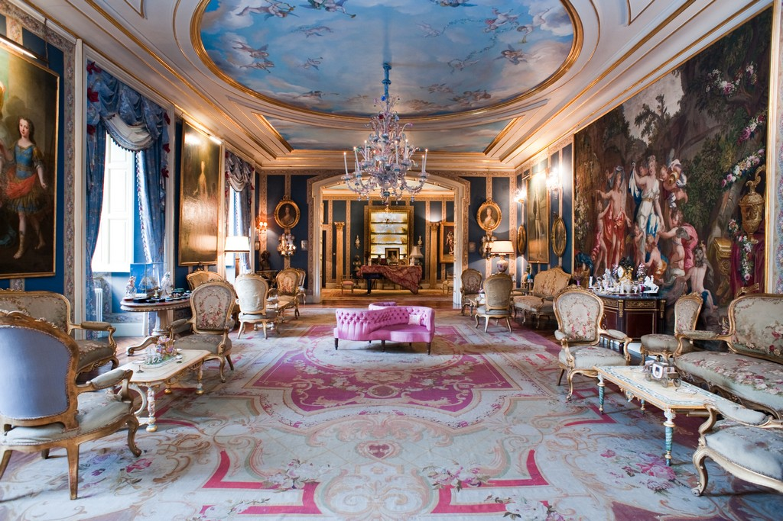

Salón de música del Palacio de Liria, Madrid

